**La Orden Militar de María Cristina: tesoro de la militaria española**

La Orden Militar de María Cristina es una de las distinciones más importantes de la militaria española. Hoy, en el blog de [**Acorazado Bismarck**](https://www.instagram.com/acorazadobismarck/?hl=es), te contamos su significado y características. ¿Nos acompañas?

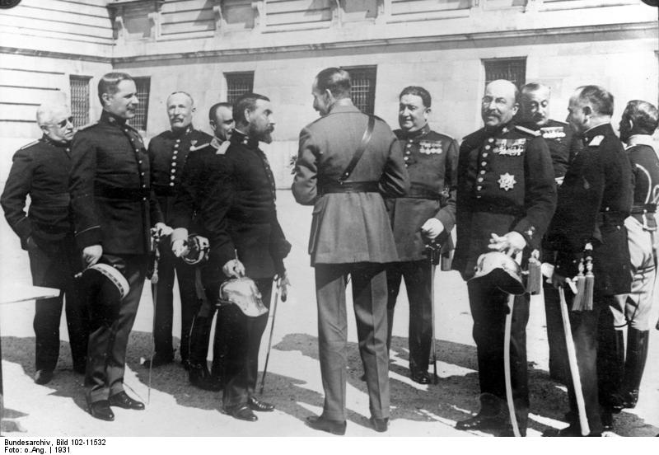

**Origen**

La Orden Militar de María Cristina fue aprobada el 19 de julio de 1890 mediante el Real Decreto del 30 de enero de ese mismo año. Recibió su nombre en honor de [María Cristina de Habsburgo-Lorena](https://es.wikipedia.org/wiki/Mar%C3%ADa_Cristina_de_Habsburgo-Lorena), reina regente de España en aquel entonces.

Esta distinción surgió debido a la necesidad que existía a finales el siglo XIX por crear órdenes que reflejaran un importante valor en el servicio de las campañas militares. Esto incluía grandes hazañas, hechos heroicos, méritos distinguidos y los peligros y sufrimientos vividos.

Esta orden tuvo una gran importancia debido a los episodios de las guerras de Cuba y Filipinas, donde los militares destacaron por sus grandes acciones de valentía.

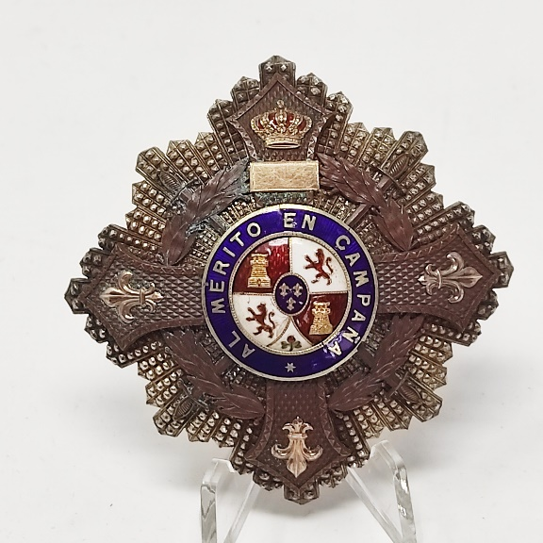

**Tres categorías**

La Orden Militar de María Cristina contó con tres categorías que se reflejaron en tres placas. Estas dependían del rango de la persona a quien se entregara.

La primera clase se entregaba a los generales, la segunda clase a los jefes y la tercera clase a los generales. Cada una de ellas contaba con su esmaltado y características especiales.

Además, cabe señalar que en 1913 se creó la Cruz de Plata para Suboficiales. Esta placa surgió con el objetivo de premiar a los suboficiales por su gran valor durante la Guerra de África.

**Ámbito Naval**

Esta distinción también se trasladó al ámbito naval, donde se buscó premiar el gran valor de los marineros. Fue idéntica, pero sustituyendo una flor de lis por un ancla e indicando el mérito al ámbito naval.

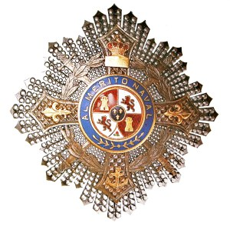

**Supervivencia a La República**

La Orden Militar de María Cristina estuvo vigente entre 1890 y 1931, debido a que finalmente fue eliminada en La República. Pese a ello, esta distinción se utilizó hasta el comienzo de la Guerra Civil.

Esta distinción fue eliminada debido a sus connotaciones monárquicas. Pese a ello, para evitar crear malestar entre los militares, los republicanos permitieron llevarla en ceremonias y desfiles, siempre que se eliminaran todos aquellos elementos relacionados con la monarquía.

De este modo, la orden fue renovada, dando paso a las placas republicanas de María Cristina. Estas últimas resultan bastante únicas debido a su singularidad.

**Inspiración de la Cruz de Guerra**

El diseño de las placas de la Orden Militar de María Cristina inspiró el de la Cruz de Guerra, creada en 1938. Esta resulta una copia muy similar, pero de tamaño más reducido y con elementos característicos del Reino de Granada.

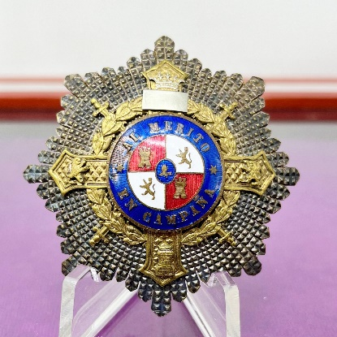

**Gran reflejo de la época**

Estas distinciones presentan grabadas en su parte de atrás el lugar y la fecha de concesión. Además, cada una de ellas cuentan con diferentes acabados y calidad. Esto hace de esta orden un objeto muy especial. No solo nos acerca a simples castilleros, sino a personas que arrojaron todo su valor en el campo de batalla.

No hay duda de que la Orden Militar de María Cristina supone una de las distinciones más importantes para la militaria española. En [**Acorazado Bismarck**](https://acorazadobismarck.es/) disponemos una infinidad de piezas para que puedas conocer muy de cerca toda nuestra historia. Si necesitas más información, no dudes en ponerte en contacto con nosotros. ¡Te ayudaremos en todo lo que necesites!